Bericht der Kinderfeuerwehr 2022

26.03.2022 Gruppenstunde mit 14 Kindern
Übung für Kinderfeuerwehr-Olympiade
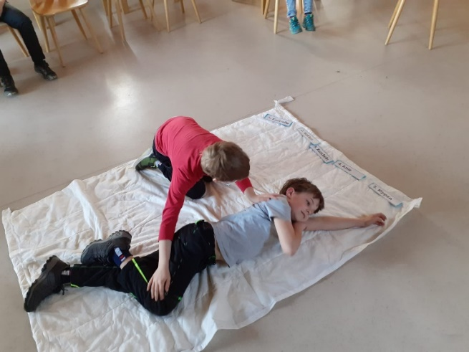
16.04.2022 Gruppenstunde mit 22 Kindern
Übung für Kinderfeuerwehrolympiade
neue Warnwesten, Osternestsuche
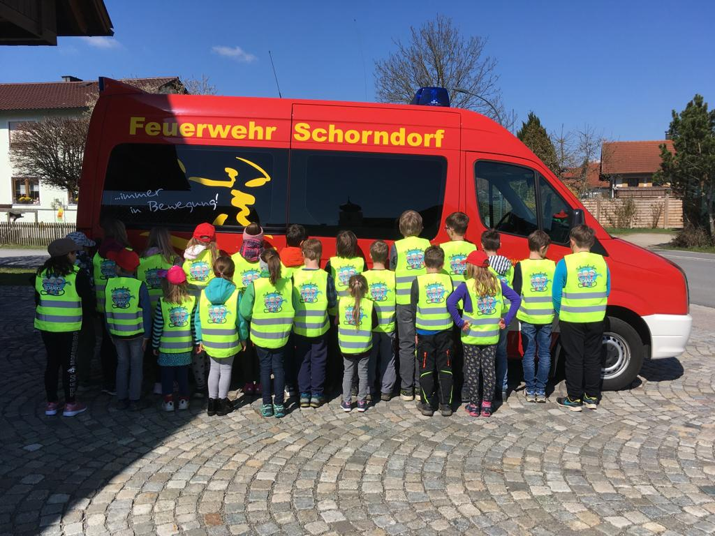
21.05.2022 Gruppenstunde mit 15 Kindern
Übung für Kinderfeuerwehrolympiade
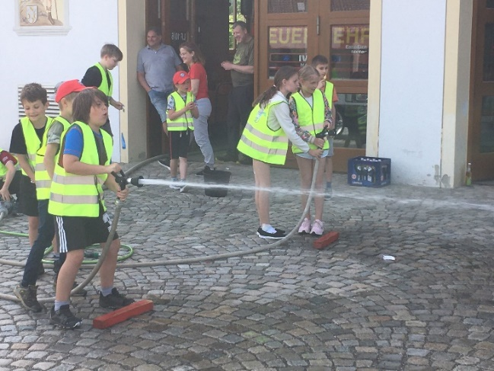

11.06.2022 Gruppenstunde mit 15 Kindern
Übung für Kinderfeuerwehrolympiade

19.06.2022 Kinderfeuerwehrolympiade in Arrach
22 Kinder nehmen teil
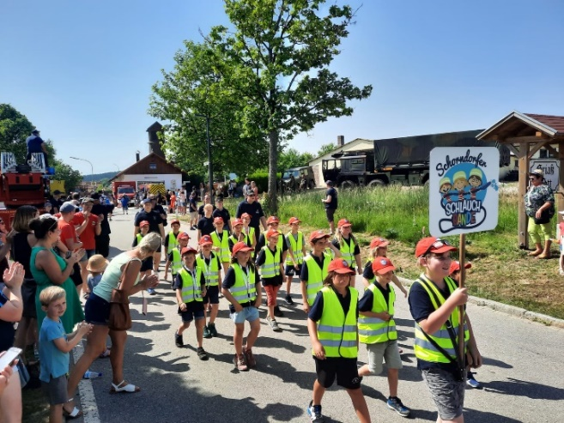
29.10.2022 Gruppenstunde für die neuen Kinder
Kennenlernen, Erkundung FFW Haus, Löschübung
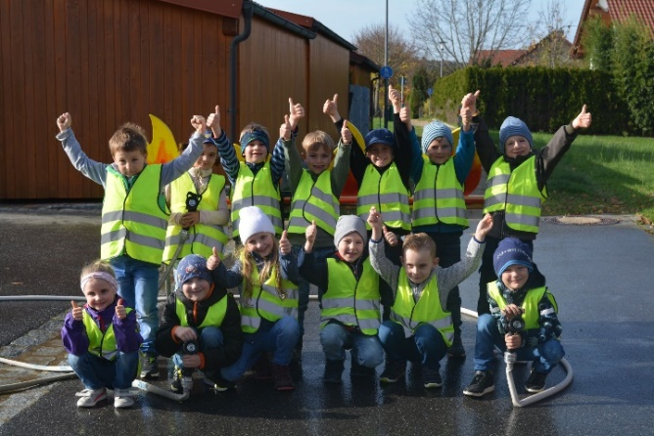
29.10.2022 Gruppenstunde
Erste-Hilfe-Kurs mit Rupert Fichtl
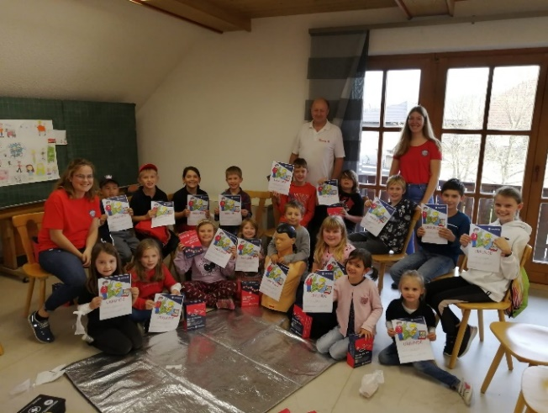

13.11.2022 Martinszug mit Bewirtung beim FFW Haus
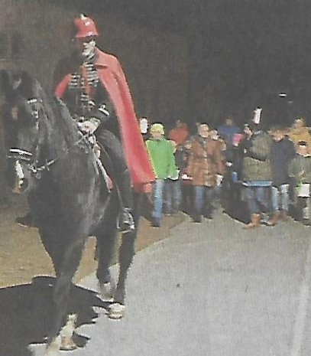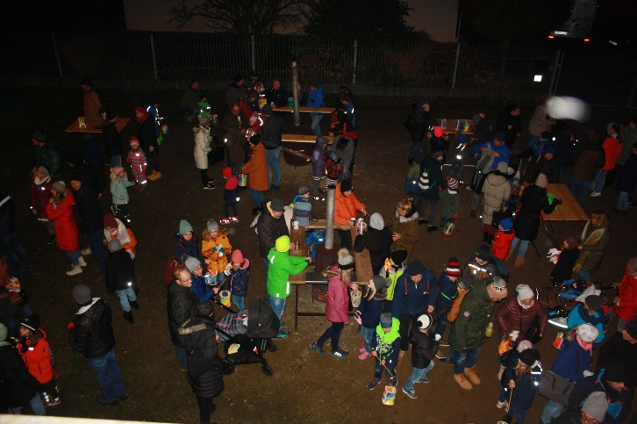

Weihnachten Christbaumkugeln mit dem Schlauchbande-Logo
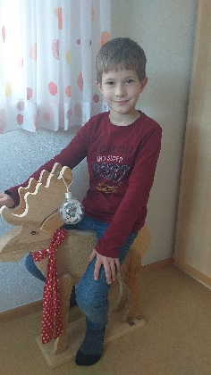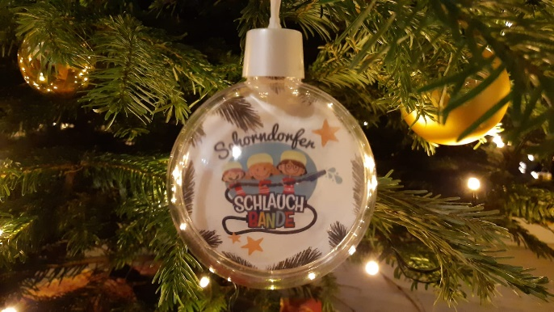

Mitgliederstand 31.12.2022: 42 Kinder

